**Lampiran I:**

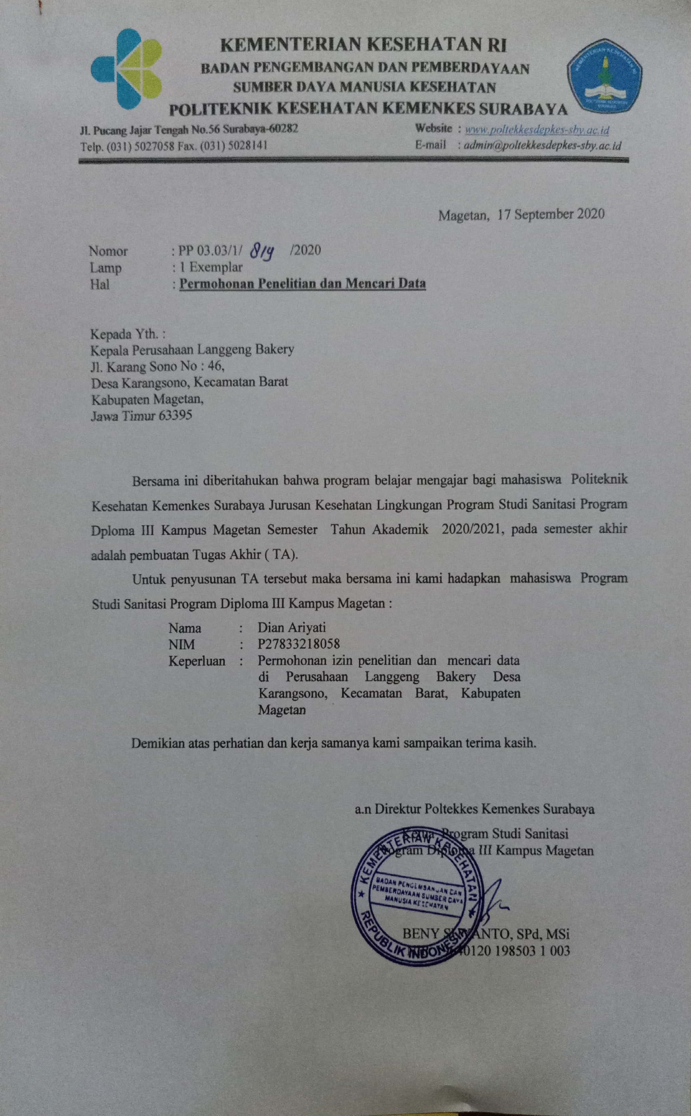

**Lampiran II:**

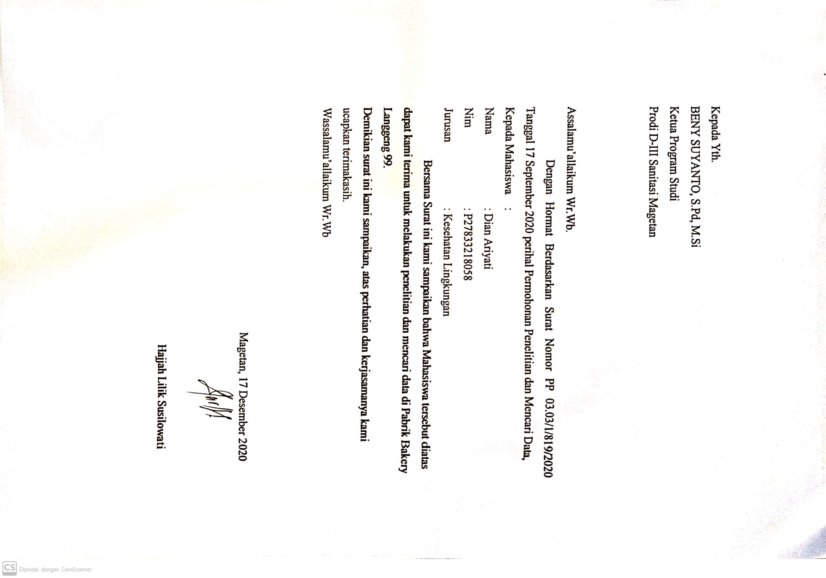

**Lampiran III:**

**Lokasi Pabrik Roti Bakery Langgeng 99**

